OBRAZY NA WYSTAWIE

WIESZANIE OBRAZÓW.
Zgodnie z decyzją Zamawiającego obrazy mają być wieszane na linach, co umożliwia swobodną ich wymianę lub zmianę lokalizacji.

W ramach prowadzonych prac budowlanych w przestrzeniach wystawowych związanych z malarstwem i grafiką Zamawiający wykona wymianę istniejących szyn do wieszania obrazów na nowe o nośności min. 100 kg/mb.
Listwy zostaną wymienione w ramach remontu kamienic wg rys. MW-PW-K-D-Z1.

Uwaga! Zgodnie z decyzją Zamawiającego Muzeum Warszawy wymiana istniejących szyn znajduje się poza zakresem Głównego Wykonawcy Wystawy oraz Wykonawcy Ram.

Przed przystąpieniem do prac montażowych Wykonawca zobowiązany jest do wykonania próby rozmieszczenia obrazów w formie wyciętych z tektury prostokątów o wymiarach odpowiadających wymiarom obrazów z ramami. Działanie to ma na celu sprawdzenie lokalizacji i wzajemnych relacji pomiędzy obrazami, przed fizycznym powieszeniem obrazów.

System wieszania obrazów

STANDARD WYKONANIA:
Wieszanie obrazów wykonać należy w oparciu o istniejące, sprawdzone systemy wieszania obrazów oparte na hakach mocowanych do szyn ściennych, linach ze stali czarnej, hakach do wieszania obrazów oraz zawieszek (klubek) montowanych do ram obrazów.

Liny stalowe docinać do docelowej wysokości obrazów. Powinny być dostosowane do lokalizacji zawiesi zamontowanych do ram poszczególnych obrazów.
Haki mocujące obrazy do lin muszą bezwzględnie zostać wyposażone w system utrudniający kradzież obrazów.

Przykładowe rozwiązania systemu wieszania obrazów:

WIESZANIE NA SZYNIE | 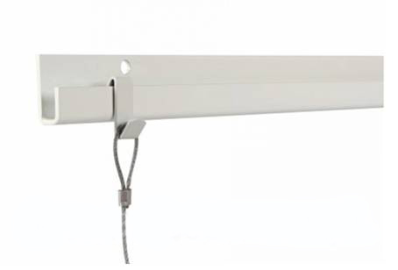  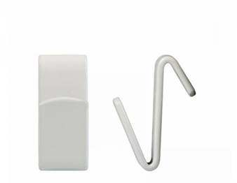
HAKI DO WIESZANIA OBRAZÓW.  ILOŚĆ HAKÓW DOBRAĆ DO CIĘŻARU OBRAZÓW. | 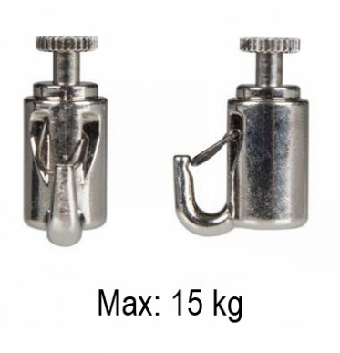
ZABEZPIECZENIE PRZED OSUNIĘCIEM SIĘ OBRAZÓW. | 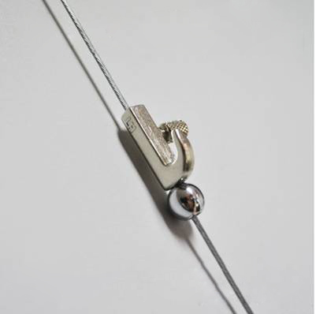  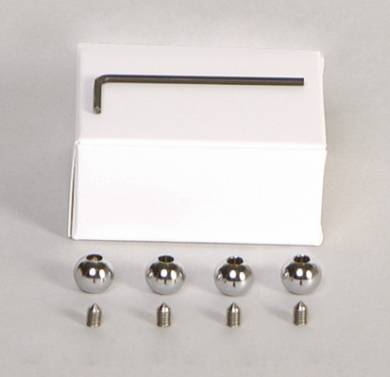
ZAWIESZKI DO MOCOWANIA DO OBRAZÓW.  Dobrać do konkretnego obrazu. | 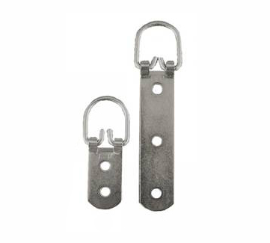

JAKOŚĆ WYKONANIA I TOLERANCJE
Wykonanie zawieszek do obrazów powinno zostać wykonane przez osoby posiadające odpowiednie kwalifikacje pod nadzorem Zamawiającego.

ROBOTY ZWIĄZANE:
Wykonanie próby rozmieszczenia obrazów w formie wyciętych z tektury prostokątów o wymiarach odpowiadających wymiarom obrazów z ramami.
Wieszanie obrazów przy nadzorze Zamawiającego.

Uwaga! Zgodnie z decyzją Zamawiającego Muzeum Warszawy za wieszanie obrazów na wystawie odpowiada Główny Wykonawca Wystawy.

RAMOWANIE

Uwaga! Zgodnie z decyzją Zamawiającego Muzeum Warszawy ramowanie znajduje się poza zakresem Głównego Wykonawcy Wystawy. Ten zakres jest wpisany w obowiązki Wykonawcy Ram.

Ramowanie dla wybranych przez Kuratorów obrazów należy przeprowadzić w wyspecjalizowanym zakładzie ramiarskim, mającym doświadczenie w wykonywaniu ram indywidulanych, ręcznie robionych, złoconych oraz doświadczonym w ramowaniu obiektów muzealnych.

Wymianę ram obrazów wykonać w oparciu o załącznik nr 1 do niniejszego opracowania.
Przed wykonaniem ram wykonawca zobowiązany jest to wykonania pomiarów obrazów w miejscu ich przechowywania oraz przedstawić próbki ram do akceptacji Zamawiającego oraz Nadzoru Autorskiego.

Rama ze szkłem antyrefleksyjnym dla grafiki Panoramy Warszawy
W jednym przypadku specyfikuje się ramę przeznaczoną dla ekspozycji grafiki:

STANDARD WYKONANIA:
Rama drewniana, wykonana z sosny, szerokość 8 cm, malowana na kolor RAL 9004 HR Tiefmatt. Wymiar obejmujący grafikę z passe-partout.
Rama wykonana w sposób umożliwiający wymianę zawartości co 3 lub 6 miesięcy.
Rama wzmocniona, drewniana, wyposażona w szkło antyrefleksyjne grubości 4 mm, dostosowane do formatu ramy.
Szkło wykonać w jednej formatce- łączenia są niedopuszczalne.
Parametry szkła antyrefleksyjnego:
Wyposażone w filtr promieniowania UV oraz dodatkowymi właściwościami:
Przepuszczalność światła: Ƭ_{vD65} ≥98 % (±0,5%)
Odbicie światła po obu stronach szyby: Ρ_{vD65} ≥99 % (±0,5%)
Współczynnik oddawania barw: R_{a} 100 (±0,5%)

Krawędzie szkła szlifowane i polerowane, o nieostrych krawędziach, z warstwą obniżającą powstawanie zanieczyszczeń na powierzchni szyby (odcisków palców, tłuszczy, smug, brudu).

ROBOTY ZWIĄZANE:
Przygotowanie zawiesi do mocowania obrazu do listew nośnych naściennych.
Wieszanie ramy obrazu.

CZUJKI PRZECIW KRADZIEŻOWE:
Czujki będą zawieszane na żyłce, która umieszczana będzie na kółku wkręcanym do górnej listwy z tyłu ramy.
Grubość czujki to 1 cm.
Grubość żyłki do 3 mm.
Wykonawca Ram zobowiązany jest do umieszczenia w ramie kółek umożliwiających montaż czujki.

